某某影城主题公园项目

黑湖水处理施工方案



编制人：
审核人：
审批人：
某某建设集团有限公司
2022年10月17日

目录
1编制依据 3
1.1招标文件 3
1.2施工图 3
1.3spec文件 3
1.4 工程施工图集、规范 3
2工程概况 3
2.1工程概况 3
2.2施工现场条件 3
2.3 安装工程特点和重点、难点 4
3施工准备 5
3.1技术准备 5
3.2 施工队伍准备 5
3.3物资准备 5
4施工安排 6
4.1施工部署 6
4.2施工管理机构 6
4.3组织机构人员职责 6
5主要施工方法和工艺 8
5.1黑湖水景的施工 8
5.2 管道安装工程 13
5.3电气及仪表安装 16
6施工质量保证措施 21
6.1岗位责任制 21
6.2施工质量技术保证措施 22
6.3 材料和设备质量保证措施 24
6.4成品保护措施 24
7 安全文明施工保证措施 27
7.1 安全保证措施 27
7.2 文明施工保证措施 29

7.3 环境保护措施 30
7.4雨季施工措施 32
7.5 成本节约措施 33

1编制依据
1.1招标文件

1.2施工图

1.3spec文件

1.4工程施工图集、规范
《建筑工程施工质量验收统一标准》(GB50300-2017)
《给水排水管道工程施工及验收规范》(GB50268-2017)
《给排水工程结构设计规范》GB50069-2016
《机器设备安装工程施工及验收通用规范》(GB50231-2017)
《压缩机、风机、泵安装工程施工及验收规范》(GB50275-2010)
《起重设备安装工程施工及验收规范》(GB50278-98)
《电气装置安装工程电缆设备交接实验标准》 (GB50150-2016)
《建筑电气安装工程质量检验评定标准》GB50303-2015
《交联聚乙烯绝缘聚氯乙烯护套电缆》GB/T12706.1-2008
《聚氯乙烯绝缘、护套控制电缆》GB/T9330.3-2008
《聚氯乙烯绝缘电缆(电线)》GB5023-2008
2工程概况
2.1工程概况
本工程为某某主题公园黑湖水景系统安装工程，该工程主要为某某主题公园黑湖水景的供水任务，同时承担着水景用水的过滤消毒杀菌任务、配套辅助设备选型及施工、过滤设备和配套辅助设备选型及施工、管道深化设计及施工、设备间深化设计施
工、电气自控深化设计及施工。
表2-1黑湖水景概况

序号 | 区域 | 概况说明
1 | 黑湖 | 黑湖水景：水量2122m³,最大深度2m
2 | 512机房 | 由机房内水处理设备对黑湖水体进行过滤、消毒杀菌。

2.2施工现场条件

该工程是新建工程，施工现场相对较为平坦宽阔，有利于材料设备的运输和进场，
但安装专业较多，各专业之间交叉作业在所难免，需合理安排各专业的施工顺序。

2.3安装工程特点和重点、难点
2.3.1 安装工程主要特点
2.3.1.1 施工技术、质量要求高
该工程质量要求高，主要设备安装施工均须达到高标准高质量，保证建设设施使用
的可靠性、安全性。
2.3.1.2 安装工程施工周期短
该工程前期施工主要以土建为主，安装工程进行配合，中后期进入安装高峰。由于设备、管道、电气安装工作量大，交叉作业多，这样给安装施工增加了压力。为此，进
入安装高峰期，必须采取强有力的抢工措施，加班加点，确保工期。
2.3.1.3 工程施工配合面广、工作量大
该工程的电气线缆敷设多采用桥架和钢管配线敷设，以及工艺管道的安装需要大量的预留预埋工作，必须积极配合土建作好各种预留预埋，为后期的正常施工打下良好的
基础。
2.3.2 安装工程中的重点、难点
2.3.2.1 水泵的选型是重点，将直接影响到黑湖水质、流速的效果；
应对措施：复核水泵参数，根据黑湖的宽度，按照水膜的厚度进行流量流速水力计
算，再根据厂家水泵的性能曲线来确定是否满足要求，不符合将重新选型。
2.3.2.2水体投药浓度难以把控。人工投药一是药量不足，造成蓝藻滋生，水体含菌
量不合格；二是药量过大造成水体含氯超标，产生氯仿。
应对措施：采用自动智能水质检测仪，对回水管内水质PH值 、ORP值实时在线监
测，机器根据测量的数据自动进行投药。
2.3.2.3管道材质的选择是重点，由于考虑到水质加药处理，管道材质一定要选择
耐腐蚀性强的管道。
应对措施：可选择 PVC、PE、304不锈钢等耐腐蚀性好的管材，建议埋地隐蔽管路采用PVC管道，其柔韧性、抗压、抗外力击打等性能较强；机房内及外露管路采用304
不锈钢管，外形美观，不易结垢及腐蚀。
另外由于本工程工期紧，交叉设计、主体设备、工艺管线多，技术质量要求高，且
各专业交叉施工作业频繁，施工难度大，安装工程应把交叉设计、设备安装、工艺管道

安装作为施工的重点。必须加强协调指挥，并且要配备足够的施工力量，技术人员和施
工机具，同时要制定切实可行的施工方案，以确保工程质量和工期目标的实现。
3施工准备
3.1技术准备
3.1.1 组织有关技术人员，熟悉施工图纸，搞好各专业施工图纸的会审。认真听取设计人员的技术交底，领会设计意图，了解相关专业工种之间的配合要求。进一步理顺
各专业的施工程序，有条不紊地组织施工。
3.1.2 主要技术人员和管理人员在开工前要认真研究熟悉标书、施工图、合同文件以及国家有关规范标准等有关技术资料，进一步完善施工组织设计和施工方案，切实做
好施工布署。
3.1.3开工前要详细了解工程项目所在地区的气象自然条件情况，建设场地和水文
地质情况，以便有针对性地做好施工平面布置，确保施工顺利进行。
3.1.4开工前，各专业技术人员应对施工队和施工班组做好全面的书面技术交底，
项目部质量经理要组织有关人员，按照 IS09002 标准贯标要求，作好本项目的质量策划， 并编制好项目质量保证计划。同时，各专业技术人员要针对工程的具体情况，编制好具
体的施工方案、作业指导书。并根据工期要求和施工布署，做好详尽的材料供应计划，
施工机具计划和劳动力需用量计划，制订好土建与安装及各专业工种之间的组织配合施
工措施。
3.1.5做好施工中所用的有关施工及验收规范，验评标准等技术资料的准备工作，
对所搜集的有关技术资料，必须带入现场，以便指导施工。

3.2施工队伍准备
3.2.1根据业主要求选择优质专业分包商，合理建立本项目的项目经理部管理机构，
选择高素质的管理人员和专业技术人员及富有经验的施工队伍进行该工程的施工。
3.2.2对进场的各级人员、工人进行必要的技术、安全施工管理的岗前培训和法制 教育，教育各级人员树立明确的质量、安全和文明施工意识，遵守有关施工和安全文明
施工的有关制度法规，遵守地方治安法规。

3.3物资准备
3.3.1 材料准备
3.3.1.1材料部门根据施工组织中的材料需用量计划编制材料采购计划或材料生产
计划，提交工程所需材料资料及样板予业主，确定样板并落实供货单位。

3.3.1.2材料部门将预制构件需用量计划提交预构件供应部门，做好预制构件的订
货工作。
3.3.2机械准备
3.3.2.1根据施工组织设计中确定的施工方法、施工机具、设备的要求和数量以及
施工机械的进场计划组织落实机械设备。
3.3.2.2施工前项目机材组对本项目即将用到的机械进行全面的检修，对所有仪器
进行调校或送检，确保在项目的施工中正常运转。
4施工安排
依据招标文件规定的工作内容，根据本工程设备多、工艺管线多、工期紧、任务重
的特点和具体情况，且考虑到安装与土建科学合理安排和密切协作的原则。

4.1施工部署
(1)充分做好开工前的准备工作，按照计划及时组织施工人员、机具进场，布设好施工用水、用电和安排好施工人员的生活设施。及时组织工程材料进场，为正式开工
做准备。
(2)同时整个工程的设备安装，管道铺设、电缆敷设，电气等安装，全面铺开。
此阶段，已进入正式施工高峰，项目部各级、各专业管理人员，务必加强工程的施工管理、组织指挥、施工现场调度和技术、质量安全管理。安装各专业之间，且与土建之间
必须加强交叉施工配合协调工作，确保顺利正常施工。
(3)为确保工期，要根据土建施工所具备的工作面合理划分施工段。同时，要根据土建与安装各专业同时施工交叉作业多的特点，人员、机具采取动态管理，随时做好
人员和机具的调配。要做到人员、机具、工作三方面三不闲置，以保证工期目标的实
现。
(4)水景专业的管道施工在市政管道施工完毕后穿插进行，泵房内设备的安装在
泵房内地面及基础施工完毕后进行。

4.2施工进度计划
4.2.1 工程工期总体安排
根据现场实际情况及研究分析，整个黑湖水处理工程工期暂定为70日历天。暂定
开工日期：2019年4月10日，完工日期：2019年7月17日。
表4-1进度计划表

黑湖水处理施工计划 | 70days | 2019年4月10日 | 2019年7月17日
黑湖底板管线预埋 | 38days | 2019年4月10日 | 2019年5月18日
沟槽开挖、人工清沟槽、垫层施工 | 8days | 2019年4月10日 | 2019年4月18日
管线安装 | 15days | 2019年4月18日 | 2019年5月3日
管道试压 | 5days | 2019年5月3日 | 2019年5月8日
回填 | 10days | 2019年5月8日 | 2019年5月18日
=512机房内管道设备安装 | 58days | 2019年5月20日 | 2019年7月17日
水处理设备安装 | 30days | 2019年5月20日 | 2019年6月19日
管线及仪器仪表安装 | 15days | 2019年6月19日 | 2019年7月4日
管道试压 | 3days | 2019年7月4日 | 2019年7月7日
系统调试 | 10days | 2019年7月7日 | 2019年7月17日

4.2.2 施工进度的保障措施
为确保在规定时间内完成施工，采取以下措施：
(1)整个施工过程采用分别流水作业法，根据施工工种工序组成若干个专业施工
队，可最经济合理组织劳动力，又可大大缩短时间；
(2)施工组织设计要组织合理的施工流程，各施工分项工程间的相互搭接，做到
操作有序杜绝重复施工；
(3)确保各施工过程所需的物资供应，杜绝费料窝工情况；
(4)严格按照工程进度计划，定期检查(每星期)。按照抓前不抓后原则，确保
工期如期实施。

4.3组织机构人员职责
4.3.1 项目经理职责
组织编制项目施工组织计划、质量计划、制订安全生产和保证质量措施，并组织实
施。科学组织和管理人力、物力和机械设备的调配与供应，及时解决施工中出现的问题。组织好材料供应、施工进度、施工管理、施工安全、施工质量、竣工验收、工程决算等
工作。协调好各单位的关系，服从总承包单位的管理。会同各施工队负责人制定详细周
密的施工计划，施工计划制定材料供应清单，制定内部阶段性验收标准和计划，监督施工队严格按计划进度施工，监督施工队工程质量、督促消防、安全措施的落实。4.3.2
项目施工负责人职责
协助项目施工主管制定该工种施工计划，严格按施工图指导施工队进行施工，在多
项目交叉施工中做好上下协调和沟通工作，协助施工队解决施工中出现的各类技术问题，施工计划的修正要及时向项目经理汇报及存档，负责该工种的阶段性验收及竣工验收工
作。
4.3.3 施工员职责

在项目工程师的指导下，负责本工程项目的施工任务，对工程的技术、质量、安全工作负责。努力学习图纸，熟悉施工图纸说明，对设计要求质量要求、具体做法，要有清楚的了解并熟记，组织班组，认真按图施工。全面负责本工程项目的抄平放线、放大样的具体工作，对建筑物的轴线、标高、垂直度等认真检查，工作要细，不留隐患。参
与班组进行技术交底，工程质量，安全生产交底，操作方法交底。
4.3.4 预算员职责
主要负责施工图预算、竣工结算等工作，同时负责和指导材料计划组工作。
4.3.5 财务部职责
负责整个工程的预算计划、成本核算、资金控制，根据工程进度合理调配资金，建
立健全完善的施工现场财务管理制度。
4.3.6 质量、安全员职责
质量、安全员跟班管理，及时检查，发现技术漏洞及时补救，对安全隐患及时作出处
理，做好安全生产知识宣传和防火、防盗等安全标语牌的布置工作；
4.3.7 材料员职责
负责估算工程所使用的材料交材料员采购，并列明进场时间及使用说明，负责报送材 料样板，由甲方、监理师审定，一经确认即封样保存。审核确认所定材料，并将运送现场的 材料质量、数量、规格进行验证、认可，必须明确施工图纸和材料计划表中的要求，对各 种材料定样和质量严格把关，进货时注意样板和现货一致，坚决制止不合格材料进入仓库。
4.3.8 工程资料员职责
必须按照国家规范要求进行工程资料的编制和管理，及时做好隐蔽工程记录，完善保管有关文件、凭据和签证等手续。整理施工往来信函、备案存档。坚持每日做好施工日
记。
4.3.9 班组长职责
严密配合技术负责人做好工作安排和技术指导，注意施工安全，保证工程质量。并负
责工余时间对施工工人的生活秩序的管理。
5主要施工方法和工艺
5.1黑湖水处理设备的安装
5.1.1设备安装流程

序号 | 工序 | 控制要点
1 | 设备开箱验收  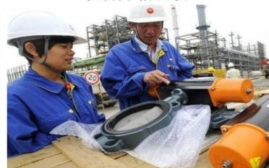 | 1、检验设备型号、数量是否与设计一致。2、检验所有设备是否有质量缺陷
2 | 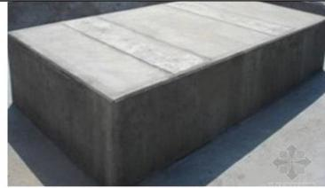 | 1、基础的大小、高度是否符合设计要求。 2、预埋件是否到位。
3 | 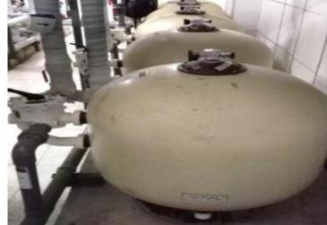 | 1、设备安照施工图纸进行布置。 2、设备找平需满足施工要求。  3、设备固定需牢固。  4、卸料口摆放位置要利于卸料操作。5、滤料的投放按照滤料粒径从大到小投放。
4 | 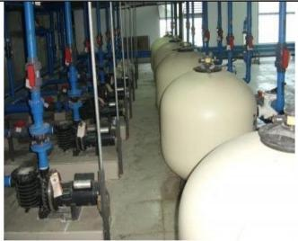 | 1、包括主管道和附属(反洗)管  道。2、进出水管道及阀门处需安装固定支架。3、管道安装前将  管道内壁的杂物和灰尘清洗干  净，防止对泵造成不良影响。  4、管道断口平整，粘接处或焊接处按规范进行作业。
5 | 仪表及配电安装 | 1、仪表安装需符合设计要求。  2、仪表及加药泵的配电系统的安装符合电气规范。3、动力线槽和仪表线槽铺设距离大于  0.5m。4、动力线需做接地。

序号 | 工序 | 控制要点
 | 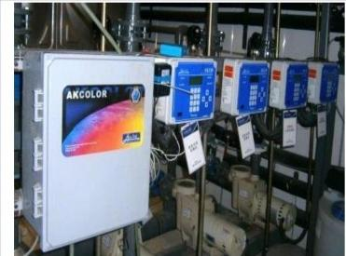
6 | 单机试运转  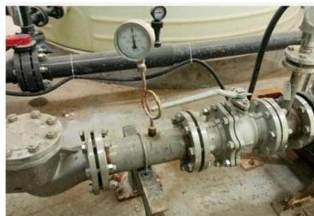 | 1、每单个设备进行独立运行，检查运行是否正常。2、检验加药泉泵是否正常运转，包括电机转句、泵体稳定性等。3、检验管首及其连接处是否有泄漏。4、检验仪表及控制系统是否正常
图5-1水处理设备安装流程
5.1.2施工步骤
5.1.2.1 设备的开箱与检查
(1)设备的开箱与检查设备的开箱和检查工作，应在施工工序需要的阶段进行，而且落实防水、防盗和产
品保护措施的前提下，会同业主、监理、供应商等有关方面到场后开箱。对于外观损
坏，缺件则须及时办理相关书面手续。
(2)清点检查此项工作内容，检查设备外观的完好程度、锈蚀情况，根据装箱清
单检查零件，部
件，附件，备品备件是否齐全，填写设备开箱检查记录单。清点检查时，首先应核实设备的名称，型号和规格，必要时应对设备图纸进行检查。查阅有关技术资料和出厂合格证(或报关单),操作说明书，安装技术要求资料。检查设备的外观质量，如有缺陷，
损伤和锈蚀，可进行拍照签证，且合同有关方制订相应的措施。
(3)设备及零部件的保管

设备开箱后，一般不得露天放置，以免设备损伤和受风雨灰砂侵害。暂不投入安装的零部件、附件，可重新装箱，或搁置在料架上。设备上的小型仪表，易碎物品，易丢
失的小零件，均应单独收藏保管，作好标签以免混淆和丢失。
5.1.2.2设备运输、吊装
(1)设备水平运输时，一定要小心谨慎，严防出现颠簸、倾翻现象，设备不得横
放、倒置等，防止发生伤人及损伤设备等现象；
(2)设备吊装时，应由专业起重工负责，采取合理稳妥的吊运技术措施，特别注意防止碰撞，索具必须牢固可靠，钢丝绳与设备接触要放置夹布橡胶、木板或套上橡胶
管，以保护设备的本体(大型设备吊装方案另编制)。
5.1.2.3 基础检查
设备就位前，根据安装施工图，检查基础的外形尺寸及基础上的预埋件或预留孔位置。基础表面应无裂缝、孔洞、露筋和掉角现象。根据土建提供的建筑轴线位置，标高的水平线，分别检查安装基准线与建筑轴线距离，安装基准线与设备平面位置和标高的
偏差值。由甲方、监理或有关工程技术人员签字认可。
5.1.2.4 主要设备安装的方法及设备安装实例
(1)循环水泵安装方法及安装实例 a.水泵机组及辅助设备的型号、规格、性能及
技术参数等必须符合设计要求。设备
机组外观应无损伤，密封应良好，随机配件和文件应齐全。 b. 水泵机组体积比较大，
重量大，在设备安装前须仔细检查混凝土是否达到养护强
度，表面的平整度，位置，尺寸，标高是否符合设计要求，拆迁是否可行等问题。勘察
无误后方可进行安装。
c.机组安装的位置、标高和管口方向必须符合设计要求。设备就位后进行找正找
平，其纵、横向水平度允许偏差均为1/1000。
d.水泵底座设置减震器时，应按照技术规范要求及深化后的安装图纸及随机文件要
求和型号、规格、位置等安放减震弹簧，不得随意更改。
e.水泵进、出口上应设置150-250长的软接头。 f.水泵安装允许误差和检验方法

如下：

项次 | 项 目 |  |  | 允许误差  (mm) | 检验方法
1 | 静置  设备 | 坐标 |  | 15 | 经纬仪或拉线、尺量
1 | 静置  设备 | 标高 |  | ±5 | 用水准仪、拉线和尺量
1 | 静置  设备 | 垂直度(每米) |  | 5 | 吊线和尺量检查
2 | 离心  式水  泵 | 立式泵体垂直度(每米) |  | 0.1 | 水平尺和塞尺检查
2 | 离心  式水  泵 | 卧式泵体垂直度(每米) |  | 0.1 | 水平尺和塞尺检查
2 | 离心  式水  泵 | 联轴器  同心度 | 轴向倾斜(每米) | 0.8 | 在联轴器互相垂直的四个位置上用水准仪、百分表或测微螺钉和  塞尺检查
2 | 离心  式水  泵 | 联轴器  同心度 | 径向位移 | 0.1 | 在联轴器互相垂直的四个位置上用水准仪、百分表或测微螺钉和  塞尺检查

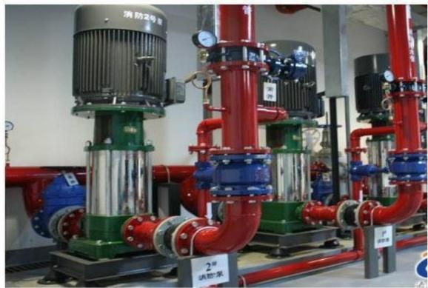

图5-2水泵
(2)循环过滤型砂缸安装方法及安装实例 a.设备安装前必须先进行试压(压力
为2.0kgf/cm2), 检查其严密性，合格后
才允许其后续工作进行。
b. 砂缸距离墙面净距离不应小于0.3米，砂缸与砂缸之间的净距离不应小于0.5
米。
c. 管道连接及阀门安装位置应美观和开启灵活。 d. 砂层填放：先放基础过滤砂高
出过滤棒100mm, 接着注入自来水自砂层表面，充
实砂层，再填上400mm的过滤砂后再注水充实，然后将过滤砂填充到设计高度，砂层
表面一定要平整无坑窝。

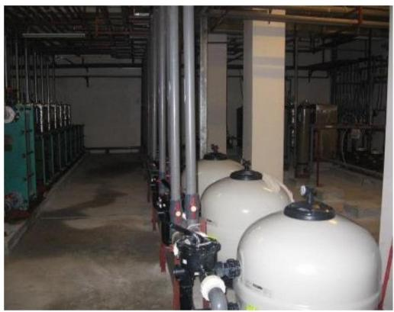

图5-3过滤砂缸
(3)投药消毒装置安装方法及安装实例 a. 投药消毒装置的型号、规格、性能及技
术参数等必须符合设计要求。投药消毒装
置外观应无损伤，密封应良好，随机配件和文件应齐全。b.投药消毒装置设备安装的
位置、标高和管口方向必须符合设计要求。设备就位
后，进行找正找平，其纵、横向水平度允许偏差均为1/1000。 c.根据设计图纸及随即
说明书要求连接管路，并检查连接处牢固完好，计量泵药桶
内吸水底阀、吸水口、出水口的止回阀安装方向是否正确，加药点是否合理。

5.2管道安装工程
5.2.1 UPVC 塑料管安装
5.2.1.1管材和配件的质量控制
UPVC给水管安装工程包括UPVC管直管、弯管、三通及其配件的安装。UPVC管材料
应具备出厂合格及相关的材料质量检验资料。
1)管材、管件应分别符合规范要求。如发现有损坏、变形、变质迹象或其存放超
过规定期限时，使用前应进行抽样鉴定。
2)管材插口与承口的工作面，表面平整，尺寸准确，既要保证安装时插入容易，
又要保证接口的密封性能。
3) 管道采用粘接连接时，当发现所选用的粘接剂沉淀、结块时，不得使用。
4)管材和管件检验合格后，应加标识堆放。不合格的管材和管件应退还生产厂
家，不准使用。

5.2.1.2 管材及配件的运输及堆放
1)管材及配件在运输、装卸及堆放过程中严禁抛扔或激烈碰撞，避免阳光暴晒以
防变形和老化。
2) 管材、配件堆放时应放平垫实，堆放高度不超过1.5m; 对于承插式管材、配
件堆放时，相邻两层管材的承口相互倒置并让出承口部位，以免承口承受集中荷载。
5.2.1.3 管道下管管材及配件吊运及下沟采用挖掘机配合人工进行，公称直径小
于200mm 的管道可以
采用手工拖入管沟内，对所有的大管道、管件、阀门及消防栓，应采用挖掘机配合人工仔细将它们吊运至管沟。吊运时，应采用软吊带或不损坏UPVC管的装置。下管时管道
及配件应平稳下沟，不得与沟壁或沟底激烈碰撞。
5.2.1.4 管道连接方式
UPVC塑料管的连接方式主要有密封胶圈、粘接和法兰连接3种。管径大于等于
100mm的管道一般采用胶圈接口；管径小于100 mm 的管道则一般采用粘接接头，也有
的采用活接头；不同材质管道间的连接及阀门前后与管道的连接均采用法兰连接。
5.2.1.5管道安装
本工程采用UPVC管，胶粘连接1、清
理
管材或管件在粘合前，用棉纱或干布将承口内侧和插口外侧擦试干净，使被粘结面
保持清洁，无尘砂与水迹。当表面沾有油污时，用棉纱蘸丙酮等清洁剂擦净。
2、粘接
A粘接前将两管试插一次，使插入深度及配合情况符合要求，并在插入端表面划出
插入承口深度的标线。
B粘接时须将插口处倒成小圆角，以形成坡口，并保证断口平整且垂直轴线，这样
才能粘接牢固，避免漏水。
C用毛刷将粘接剂迅速涂刷在插口外侧及承口内侧结合面上时，先涂承口，后涂插
口，采用轴向涂刷，涂刷均匀适量。
D承插口涂刷粘接剂后，立即找正方向将管端插入承口，用力挤压，使管端插入的深度至所划标线，并保证承插接口的直度和接口位置正确，同时保持下表所规定的时
间，以防止接口脱滑。
表5-9粘接接合最少保持时间表

公称外径(mm) | 63以下 | 63～160
保持时间(s) | >30 | >60

E由于PVC-U管道具有膨胀系数大的特点，因此必须每隔一定的距离(实际施工时常 采用30m 左右)设置双头活套管，或先粘接一定的长度再换胶圈接口的方法来补偿伸
缩量。
3、承插接口的养护
承插接口连接完毕后，及时将挤出的粘接剂擦试干净。粘接后，不得立即对接合部
位强行加载，使其静置固化时间不低于30min。
5.2.1.6 质量控制措施
1)材料应符合图纸及有关规范的要求。
2) 管道安装应符合《给排水管道工程施工及验收规范》的要求。
3)仔细对管道、伸缩节、节点和其他附属构筑物等进行外观检查；并根据设计检
查管道各点能否自由排放水。
4)插口插入时必须按管轴线方向插入承口，不能倾斜，否则会顶偏胶圈，致使胶
圈发生不同程度的位移，产生漏水。
5) 在插口外表面和胶圈上刷润滑剂，注意插口外表面应涂刷至端部坡口处。
6) 起吊管道时，吊距应符合有关规定，水平吊装，力求平稳地对入承口内，进管拉紧线器拉速应缓慢，随时检查胶圈是否均匀拉至工作面，不得使胶圈扭转，同时调直
管身，确保管中心位置不发生偏差。
7) 安装时应保证两根管节在同一条直线上。
5.2.2 管道冲洗和压力试验
按照《给水排水管道工程施工及验收规范》执行，本工程分段进行管道消毒、冲洗和压水试验，管道管道冲洗和压水试验前在部分地方需安装临时阀门及临时排水管。管道冲洗和试压水由原供水管网引出，冲洗和试压水由泄水阀排向附近河沟及市政排水设
施。
5.2.2.1 管道压力试验
1) 管道安装合格后，在回填前分段进行管道水压试验。
2)水压试验采用设备应符合有关规定，最大量程必须大于试验压力的1.5倍，使
用前应校正。

以上内容仅为本文档的试下载部分，为可阅读页数的一半内容。如要下载或阅读全文，请访问：https://d.book118.com/548132123121006031

